CONSELHO ESTADUAL DE EDUCAÇÃO
PRAÇA DA REPÚBLICA, 53 - FONE: 3255-2044
CEP: 01045-903 - FAX: Nº 3231-1518

PROCESSO CEE Nº : 215/2008 – Reautuado em 08/07/08
INTERESSADO : Instituto Municipal de Ensino Superior de Assis
ASSUNTO : Aprovação prévia do Projeto do Curso de Licenciatura em
Física
RELATOR : Cons. Mário Vedovello Filho
PARECER CEE Nº : 85/2009 CES Aprovado em 18-3-2009

CONSELHO PLENO

1. RELATÓRIO
1.1 HISTÓRICO
O Diretor do Instituto Municipal de Ensino Superior de Assis – IMESA e o Presidente do Conselho Curador da Fundação Educacional do Município de Assis solicitam, por meio do Ofício nº 26/2008, a aprovação prévia do Projeto do Curso de Licenciatura em Física, nos termos da Deliberação CEE nº 07/2000.
Para emissão de Parecer Técnico foram indicados os Especialistas: Antonio José da Costa Filho e Roberto Baginski Batista Santos, conforme Portaria CEE/GP nº 264/2008 DOE de 20/05/2008 (fls.252), manifestando-se nos termos do Relatório Final circunstanciado anexado aos autos de fls.296 a fls.298.

1.2 APRECIAÇÃO
Nos termos da norma legal, em epígrafe, pedido de aprovação prévia do Projeto do Curso deve obedecer à Deliberação CEE nº 07/2000 (artigos 2º, 3º e 4º),
Considerando a norma legal acima, passamos a informar os autos como segue:
1 - "Art. 2º - O pedido de autorização para cursos e habilitações novos será dirigido à Presidência do Conselho Estadual de Educação e encaminhado, conjuntamente, pelas autoridades competentes da entidade mantenedora e da instituição de ensino superior, no âmbito da qual funcionará o novo curso”.(grifos nossos)
A Instituição obedeceu o constante no artigo acima, encaminhando as assinaturas dos representantes da entidade mantenedora e da mantida, através de ofício.
2 - "Artigo 2º § 3º - O pedido deverá conter nome e qualificação do responsável pelo projeto, durante toda a tramitação do processo até a instalação do curso, no caso de autorização”. (fls.07)
A Instituição indicou, como responsável pelo projeto, os seguintes professores:
Profa. Dra. Márcia Valéria Seródio Carbone – Diretora do Instituto Superior de Educação
Doutora em Letras, pela UNESP de Assis/SP, 2004.
Mestre em Letras, pela UNESP de Assis/SP, 1998.
Especialista em Literatura, pela UNESP de Assis/SP, 1992.
Licenciada em Letras, Habilitação Português/Espanhol, pela UNESP de Assis/SP,
1990.
Prof. Ms.Cleiton Joni Benetti Lattari – Coordenador do Curso de Matemática
Mestre em Ciência Espacial/Radioastronomia e Física Solar, pelo Instituto Nacional de Pesquisas Espaciais (INPE) - São José dos Campos/SP (1989)
Bacharel em Ciências, com Habilitação em Física, pela Faculdades Oswaldo Cruz - Faculdade de Filosofia, Ciências e Letras - São Paulo/SP (1985)
3 - "Art. 3º - Os pedidos de autorização de novos cursos serão instruídos com informações e documentos especificados neste Artigo e no Artigo seguinte.”
I - Da entidade mantenedora
- cópia do ato legal de criação e do estatuto da mantenedora, com qualificação de seus dirigentes; (fls.09 e fls. 84)
Nome: Prof. Dr. Sidinei Galli – Presidente do Conselho Curador
End.: Av. Getúlio Vargas nº: 1200
Bairro: Vila Nova Santana Cidade: Assis CEP: 19807-634 UF: SP
Fone: +55 18 3302-1055 Fax: +55 18 3302-1055
e-mail: galli@femanet.com.br
Formação Acadêmica
Graduação: História pela FFCLA - Faculdade de Filosofia Ciências e Letras de Assis – Assis/SP (1966)
Mestrado: História Social pela USP - Universidade de São Paulo – São Paulo/SP (1979)
Doutorado: História Social pela USP - Universidade de São Paulo – São Paulo/SP (1983)
Nome: Prof. Dr. Luiz Ricardo Begosso – Diretor Executivo da FEMA
End.: Av. Getúlio Vargas nº: 1200
Bairro: Vila Nova Santana Cidade: Assis CEP: 19807-634 UF: SP
Fone: +55 18 3302-1055 Fax: +55 18 3302-1055
e-mail: begosso@femanet.com.br
Formação Acadêmica
Graduação: Curso Superior de Tecnologia em Processamento de Dados pela UEM - Universidade Estadual de Maringá – Maringá/PR (1986)
Especialização: Didática Geral pelo IEDA - Instituto Educacional de Assis – Assis/SP (1992)
Mestrado: Ciência da Computação: Sistemas Avançados em Computação pela UFSCar - Universidade Federal de São Carlos – São Carlos/SP (1993)
Doutorado: Engenharia Elétrica: Sistemas Digitais pela USP - Universidade de São Paulo – São Paulo/SP (2002)
b) documentos que comprovem o patrimônio, a capacidade financeira e regularidade fiscal e parafiscal da entidade mantenedora; (fls.126/129)
c) planejamento econômico-financeiro referente à implantação do Curso ou Habilitação pretendidos. (fls.18)
Para o funcionamento do Curso de Licenciatura em Física, será necessário o atendimento aos seguintes quesitos:
- 03 salas de aulas (já existentes) para agrupar os três anos do curso;
- 02 laboratórios equipados e completos para o desenvolvimento de aulas práticas, conforme segue:
- LABORATÓRIO I
Está destinado às aulas práticas de Mecânica, Termologia e Hidrostática. No laboratório I serão realizadas experiências que darão ênfase à teoria e reforçarão conceitos e aplicações. Este laboratório também dará suporte à disciplina de Termodinâmica.
- LABORATÓRIO II
Está destinado às aulas práticas de Eletricidade, Ondas e Óptica. Neste laboratório serão realizados experimentos que reforçarão os conceitos teóricos das disciplinas de Física II e III.
- o Laboratório de Eletrônica (LED) será adaptado para atender às disciplinas de Eletromagnetismo e Física Moderna. Este passará a ser o Laboratório de Eletrônica, Eletromagnetismo e Física Moderna;
- equipamentos e kits didáticos de Mecânica, Termologia, Ondas, Eletricidade, Óptica e Física Moderna;
- contratações de 04 novos professores para ministrar as disciplinas específicas do Curso;
- relação de livros referentes às disciplinas novas.
No Projeto Pedagógico, apresentamos o Termo de Compromisso da Mantenedora em adquirir e instalar os itens acima listados.
II - Da Instituição de Ensino
a) Histórico da Instituição, cursos e habilitações em funcionamento, autorizados e reconhecidos ou em processo de autorização ou de reconhecimento, com especificação dos atos legais pertinentes;(fls. 20/24)
O Histórico da Instituição foi apresentado nos autos, sendo que seus Cursos e Habilitações em funcionamento são seguintes:
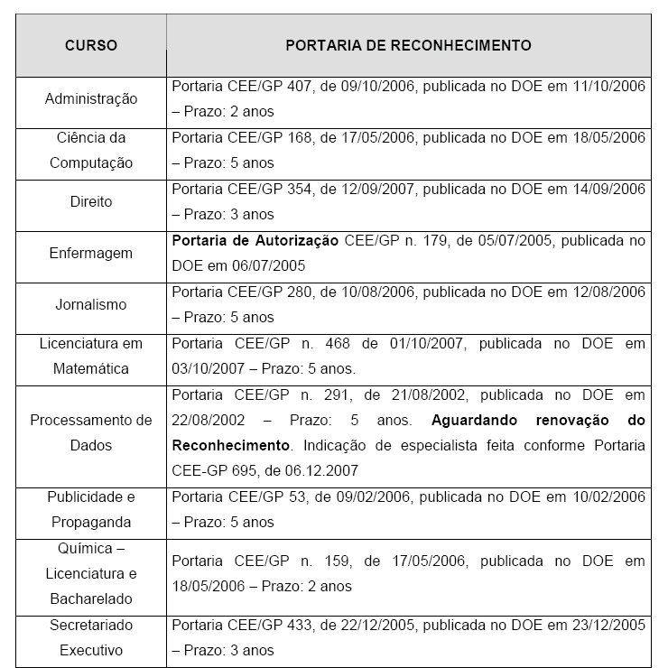

b) regimento da Instituição (fls.131 a fls. 189) que abrigará o curso ou habilitação solicitados e qualificação de seus dirigentes;
Cargo Diretora
Nome: Drª. Márcia Valéria Seródio Carbone
CPF: 096.183.088-39
End.: Av. Getúlio Vargas nº: 1200
Bairro: Vila Nova Santana Cidade: Assis CEP: 19807-634 UF: SP
Fone: +55 18 3302-1055 Fax: +55 18 3302-1055
e-mail: diretor_imesa@femanet.com.br
Qualificação Acadêmica
Graduação: Letras - Português/Espanhol pela UNESP - Universidade Estadual Paulista – Assis/SP (1990)
Especialização: A Literatura e o Ensino da Literatura pela UNESP – Universidade Estadual Paulista – Assis/SP (1992)
Mestrado: Letras: Filologia, Lingüística Portuguesa pela UNESP – Universidade Estadual Paulista – Assis/SP (1998)
Doutorado: Letras: Filologia e Lingüística Portuguesa pela UNESP – Universidade Estadual Paulista – Assis/SP (2004)

Cargo Vice-Diretor
Nome: Dr. Luiz Carlos Begosso
CPF: 031.940.838-80
End.: Av. Getúlio Vargas nº: 1200
Bairro: Vila Nova Santana Cidade: Assis CEP: 19807-634 UF: SP
Fone: +55 18 3302-1055 Fax: +55 18 3302-1055
e-mail: lbegosso@femanet.com.br
Qualificação Acadêmica
Graduação: Curso Superior de Tecnologia em Processamento de Dados pela UEM - Universidade Estadual de Maringá – Maringá/PR (1988)
Especialização: Metodologia do Ensino Superior pela UEL – Universidade Estadual de Londrina – Londrina/PR (1993)
Mestrado: Filosofia: Ciência Cognitiva e Filosofia da Mente pela UNESP - Universidade Estadual Paulista – Marília/SP (1999)
Doutorado: Engenharia Elétrica: Sistemas Digitais pela USP - Universidade de São Paulo (2005)
c) demonstração dos resultados das avaliações dos cursos da instituição no Exame Nacional de Cursos (ENC), realizado pelo Ministério da Educação e do cumprimento das recomendações feitas nas avaliações do Conselho Estadual de Educação;(fls.27)

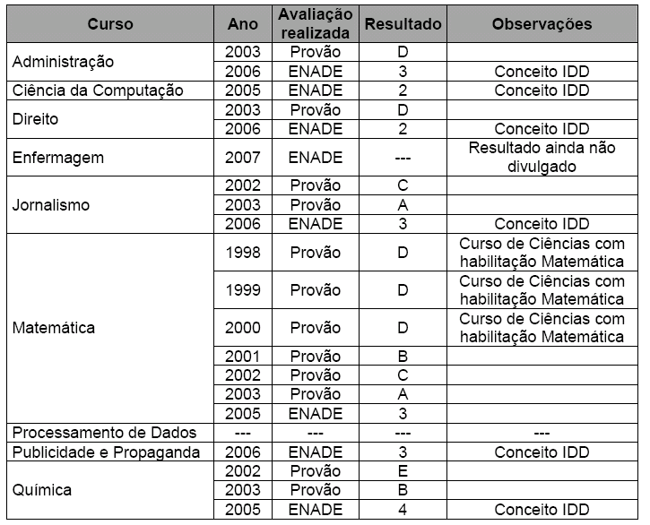

d) caracterização da infra-estrutura física a ser utilizada pelo Curso ou Habilitação propostos (fls.29 a fls.40)

e) descrição da biblioteca quanto a instalações físicas, número de livros e periódicos especializados do acervo e recursos de informática. (fls. 40/41)
A Biblioteca possui uma área construída de 808 m2, distribuídos em área de acervo (220m2), área individual destinada aos usuários (32m2), área para uso coletivo (160m2), área destinada à sala de processos técnicos (20 m2) e área de atendimento (52,40m2), com um sistema eletrônico de segurança que evita desvios das obras do acervo. A biblioteca atende à comunidade acadêmica em suas necessidades bibliográficas e de informação, dando suporte ao desenvolvimento dos cursos ministrados.
A política de utilização da biblioteca estimula o autodesenvolvimento dos usuários, a pesquisa científica e a informação por meio do conhecimento registrado.
As consultas são de livre acesso e por autoatendimento. O usuário deve ir direto às estantes, orientando-se pelos cartazes indicativos ou pelo número de classificação obtido nos terminais do sistema de consulta, disponíveis na área de atendimento. Os alunos e comunidade em geral podem consultar o acervo e a disponibilidade de obras pela Internet.
O acervo é composto por livros, periódicos nacionais e internacionais, jornais e revistas, monografias e trabalhos de TCC. A biblioteca possui atualmente um acervo de 7.953 títulos e 22.116 exemplares. O horário de atendimento é de segunda à sexta, das 7h30 às 12h e das 13h às 23h e nos sábados das 8h às 16h.
Biblioteca Digital
Acesso à Base de Dados
Todo o acervo de livros, teses, trabalhos monográficos e multimeios (fitas de vídeo e CD-Rom) pode ser consultado nos terminais localizados na Biblioteca por meio da Base de Dados BIBLI que também estão disponíveis, via Internet, através do Site da Instituição. Estão disponíveis, também, vários títulos de diversos assuntos em CD-Rom para buscas e localização de documentos nas diversas áreas de conhecimento.

f) plano de carreira instituído e outros regimes de trabalho e de remuneração do corpo docente (fls.42 e fls.205 a fls.214)

3 – “Art. 4º - Além das informações e documentos especificados no Artigo anterior, o pedido de autorização de funcionamento de curso ou habilitação deve conter projeto pedagógico e termo de compromisso circunstanciados que obrigatoriamente incluirão:
‘I - perfil do profissional a ser formado
‘II - objetivos gerais e específicos do curso ou habilitação, descrição do currículo pleno oferecido, com ementário das disciplinas/atividades e bibliografias básicas que explicitem a adequação da organização pedagógica ao perfil profissional definido;
‘III - número de vagas iniciais e turnos de funcionamento:
Quanto aos itens acima, foram apontados no Projeto Pedagógico os seguintes aspectos:
1) perfil profissional (fls.47);
2) objetivos do Curso (fls.50);
3) nº de vagas e turnos de funcionamento: 40 vagas –
período noturno
4) estrutura curricular (fls.54);
A estrutura curricular está anexada de fls. 271 e atende à Resolução CNE/CES nº. 02, de 19 de fevereiro de 2002, que dispõe sobre a carga horária dos Cursos de Licenciatura que dispõe sobre as Diretrizes Curriculares. Quanto à carga horária, a Instituição considerou um total de 3.512 horas, em consonância com a Resolução CNE/CES nº 03/2007, que dispõe sobre hora-aula.
De fls. 216 a fls.247, foram anexadas as ementas e bibliografias básicas que foram apreciadas pela Comissão de Especialistas, levando em conta a coerência entre o perfil profissional anexado às fls.47 e os objetivos do Curso às fls.50.

‘IV – relação dos docentes e especificação da composição percentual de doutores, mestres, especialistas e graduados, com indicação dos conteúdos curriculares sob a responsabilidade de cada um, e respeitando os valores estabelecidos pela Deliberação CEE nº 50/2005, para as disciplinas profissionais dos Cursos Superiores de Tecnologia e, pela Deliberação CEE nº 55/2006, para os demais cursos.
O corpo docente foi apresentado de fls.57 a fls.59 onde se observa que são: 04 doutores, 08 mestres, 02 especialistas, atendendo a Deliberação CEE nº 55/2006 que fixa normas para admissão de docentes para o Magistério em Cursos Superiores de Bacharelado e Licenciatura, bem como de docentes para disciplinas de formação geral dos Cursos de Tecnologia, em estabelecimentos de ensino superior vinculados ao Sistema Estadual de Ensino de São Paulo.
‘V - termo de compromisso referente à instalação do Curso ou Habilitação, no caso de aprovação prévia do projeto, conforme as especificações que se seguem:
a) ampliação do acervo de livros e de periódicos especializados; (fls.61/62);
b) novas edificações e instalações ou adaptação das existentes, incluindo plantas e descrição das serventias; (fls.61/62);
c) novos laboratórios e equipamentos ou ampliação dos existentes, destacando o número de computadores e formas de acesso a redes de informação. (fls.61/62)

Informações Complementares
Foram anexados, ainda, aos autos os seguintes documentos:
– cópia do Regimento da Instituição (fls. 130 a fls.187);
Como se observa, a Instituição atendeu todos os termos das normas aplicáveis ao caso, em epígrafe, (Deliberação CEE nºs 07/2000 e 55/2006 ou 50/2006) e, também, quanto às normas emanadas pelo Conselho Nacional de Educação referente às Diretrizes Curriculares.

DAS CONSIDERAÇÕES DA COMISSÃO DE ESPECIALISTAS
A Comissão de Especialistas, composta pelos Professores Doutores Antonio José da Costa Filho e Roberto Baginski Batista Santos, após analisar o Projeto Pedagógico, apresentou Relatório Final circunstanciado, de fls.296 a fls.298, concluindo favoravelmente à aprovação do Curso, em epígrafe, nos seguintes termos:

“PARTE I – Projeto Pedagógico do Curso
- Perfil do profissional a ser formado
A nova proposta corrige, à fl. 266, o erro relativo ao perfil do egresso, indicando que o professor estaria apto para lecionar, entre outros, em Cursos Técnicos (ensino médio) e não Tecnológicos (educação superior).
- Objetivos gerais e específicos do Curso ou da Habilitação
A nova proposta refere-se à Resolução CNE/CP n.1, de 18 de fevereiro de 2002, detalhando as competências, especialmente as de cunho Pedagógico, que serão desenvolvidas por seus alunos durante o Curso de Llicenciatura.
- Descrição do currículo pleno oferecido, com ementário das disciplinas/atividades
A nova proposta prevê uma carga horária de 2870 horas em conformidade com a Resolução CNE/CP n.2, de 19 de fevereiro de 2002. Da mesma forma, há agora indicação de como as 400 horas de Prática, como componente curricular, serão vivenciadas ao longo do Curso nas disciplinas Evolução dos Conceitos da Física, Informática e Novas Tecnologias, Prática de Ensino em Física I e II. Desta maneira, a Prática como componente curricular estará distribuída pelos três anos de duração do Curso. Esta comissão apenas sugere que a coordenação do curso atente para o fato de que a Prática como componente curricular é, sobretudo, uma reflexão, com ênfase nos aspectos pedagógicos, sobre o conteúdo aprendido pelo estudante e que será, posteriormente, ensinado por ele como professor.
A nova proposta especifica, Atividades Práticas são propostas para as disciplinas Física Geral e Experimental I, II e III, Termodinâmica, Eletromagnetismo e Laboratório I e II. Quanto às Atividades Práticas propostas para disciplina Física Moderna, limita-se a indicar o “desenvolvimento e realização de experimentos envolvendo conteúdos de Física Atômica, Molecular e Nuclear e tópicos de Física Contemporânea” sem especificá-los.
- Bibliografia básica que explicitem a adequação da organização pedagógica ao perfil do profissional definido

Com relação à sugestão de aumento de disponibilidade dos livros indicados como textos básicos de disciplinas, a Instituição se comprometeu a priorizar o Curso de Licenciatura em Física, na ampliação do acervo da Biblioteca.
‘PARTE II – Termo de Compromisso
Com relação à indicação feita por esta Comissão de que não havia previsão de ampliação do número de computadores disponíveis, há nova proposta anexa, à fl.254, o edital de processo licitatório para aquisição de 40 computadores e estabilizadores e de um switch adicional.
‘CONCLUSÃO
Tendo em vista as alterações realizadas no Projeto pedagógico no que diz respeito à carga horária e à melhoria da descrição do currículo proposto, esta comissão recomenda que seja concedida autorização para funcionamento do Curso de Licenciatura em Física”.
Por todo o exposto e pela observação contida no Relatório dos Especialistas, este Relator opta por autorizar previamente o Projeto do Curso em pauta, entretanto, para a aprovação definitiva recomendo à Comissão de Especialistas, quando da visita in loco, que observe o cumprimento integral das questões acima relacionadas.

2. CONCLUSÃO
Aprova-se, previamente, nos termos do § 1º Art. 1º da Deliberação CEE nº 7/2000, o Projeto do Curso de Licenciatura em Física, do Instituto Municipal de Ensino Superior de Assis - IMESA, mantido pela Fundação Educacional do Município de Assis, para funcionar em regime semestral, com 40 vagas anuais, no período noturno.
No prazo máximo e improrrogável de um ano, a partir da data da expedição do ato de aprovação prévia do projeto e do termo de compromisso, a Entidade solicitante comunicará expressamente o cabal cumprimento dos termos de compromisso assinado, para fins de verificação.
A presente aprovação prévia tornar-se-á efetiva por ato próprio deste Conselho, após homologação deste Parecer pela Secretaria de Estado da Educação.
São Paulo, 04 de março de 2009

a) Consº Mário Vedovello Filho
Relator

3. DECISÃO DA CÂMARA
A CÂMARA DE EDUCAÇÃO SUPERIOR adota, como seu Parecer, o Voto do Relator.
Presentes os Conselheiros: Arthur Fonseca Filho (ad hoc), Custódio Filipe de Jesus Pereira, Décio Lencioni Machado, Eduardo Martines Júnior e João Cardoso Palma Filho.
Sala da Câmara de Educação Superior, em 04 de março de 2009.

- Cons. João Cardoso Palma Filho
Presidente no exercício da presidência de acordo
com o Art. 13, § 3º do Regimento do CEE

DELIBERAÇÃO PLENÁRIA
O CONSELHO ESTADUAL DE EDUCAÇÃO aprova, por unanimidade, a decisão da Câmara de Educação Superior, nos termos do Voto do Relator.
Sala “Carlos Pasquale”, em 18 de março de 2009.

ARTHUR FONSECA FILHO
Presidente

Publicado no DOE em 20/3/09 Seção I Página 67
Res. SEE 30/3/09, public. Em 31/3/09 Seção I Página 41
Portaria CEE GP nº 11/09, public. em 01/4/09 Página 23

